Федеральное государственное бюджетное учреждение науки
«Институт ядерной физики им. Г.И. Будкеpа»
Сибирского отделения Российской академии наук

Отчёт по научно-исследовательской работе
Физика плазмы, 01.04.08

Аспирант:
Сотников Олег Захарович

Научный руководитель:
к. ф.-м. н., Санин Андрей Леонидович
Оценка:

Новосибирск – 2017

Содержание

Содержание 1
Тема научного исследования 2
Эксперименты по транспортировке пучка ОИ через LEBT 3
Список публикаций 7
Список выступлений 7

Тема научного исследования
В ИЯФ им. Г.И. Будкера ведутся работы по созданию инжектора нейтральных атомов водорода с энергией 0,5 – 1 МэВ и током до 1,5 А для установок УТС. Отличительной особенностью инжектора нейтральных атомов является двухступенчатая схема ускорения отрицательных ионов. При этом источник ОИ дающий пучок ОИ с током до 1.5 А и энергией до 120 кВ и 1 МэВ ускоритель разделены LEBT. Целью проводимых исследований является изучение работы всех основных систем источника и транспортировки пучка через LEBT.
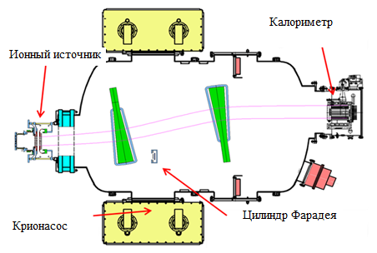
Рис. 1. экспериментальный стенд источника ионов H- с током до 1.5 А и энергией до 120 кэВ
Схема стенда для изучения формирования и транспортировки пучка ОИ приведена на рис. 1. Стенд состоит из вакуумного бака, двух крио насосов, двух поворотных магнитов, передвижного цилиндра Фарадея и калориметра.
Два дипольных магнита обеспечивают параллельное смещение пучка на 44 см, для сепарации пучка от сопутствующих «вредных частиц» (электроны, атомы цезия, быстрые атомы и пр.) Постоянные магниты обеспечивают магнитное поле 21.5 мТ. Изменение поля с помощью магнитных катушках (15.5-27.5 мТ) позволяет корректировать траекторию пучка (смещение +-24 см)

Эксперименты по транспортировке пучка ОИ через LEBT
В 2016-2017 учебном году планировалось провести исследования направленные на исследование транспортировки пучка H- на экспериментальном стенде. Схема транспортировки пучка через LEBT показана на рис. 2. Обдирка пучка в прямых секция А, B, C приводят к появлению дополнительных групп энергетичных нейтралов достигающих плоскость калориметра. Группа #1 формируемая в области источника в секции А перед магнитами отделяется от пучка и на калориметр почти не попадает. Периферийная часть этой группы измеряется калориметром и не зависит от величины магнитного поля магнитов #1 и #2. Центральная группа нейтралов (группа #2), вызванная обдиркой отрицательных ионов в секции С после отклоняющих магнитов попадает на калориметр вместе с пучком ОИ прошедшим через LEBT и неотделима от неё. Группа #3 состоит из нейтралов, созданных в секции В после отклонения ОИ магнитом #1. Обычно эта группа не различима на фоне группы #2. В ходе НИР она была отделена от пучка и измерена калориметром в случае ухудшенного вакуума.
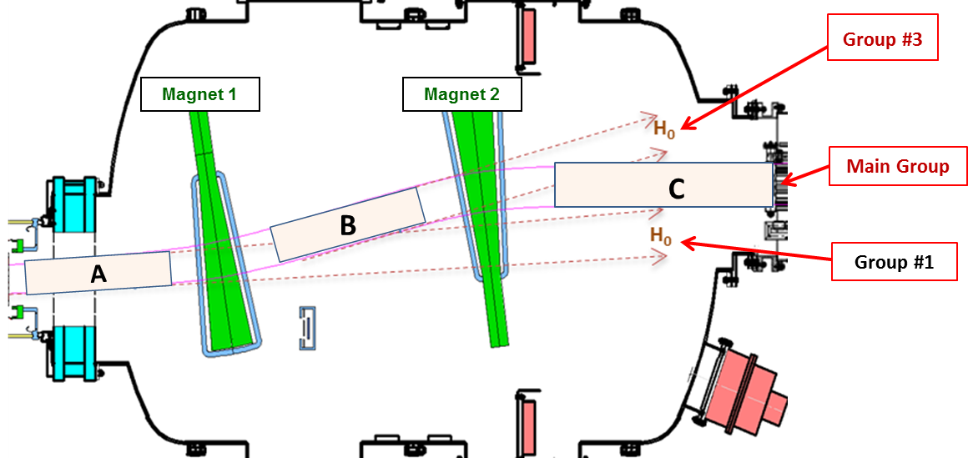
Рис. 2. схема транспортировки пучка через LEBT. зоны нейтрализации ОИ дающие дополнительные группы на калориметре показаны прямоугольниками А, В и С
Пучок с током 0.8 А и энергией 100 кэВ был транспортирован через LEBT. Ток пучка на разном расстоянии от источника определялся посредствам трёх диагностик:
- на выходе из источника ток пучка определялся по токам выпрямителей питания
- на расстоянии 1.6 м от источника ток пучка и профиль были измерены передвижным калориметром
- на расстоянии 3.5 м от источника ток пучка и профиль были измерены калориметром
Параметры пучка по мере его транспортировки через LEBT показаны в таблице 1. Вторая колонка I_{b} показывает ток пучка на выходе из источника. Следующая колонка I_{FC} показывает полный ток пучка на расстоянии 1.6 м от источника. Колонка I_{BC} показывает ток пучка измеренный калориметром на расстоянии 3.5 м от источника. Колонки U_{ex}, U_{tot} и P_{RF} показывают потенциал вытягивания, полную энергию ускорения пучка и мощность, вкладываемую в плазму соответственно.
Таб. 1. Параметры транспортированного пучка.
I_{b}, A | I_{FC}, A | I_{BC}, A | U_{ex}, kV | U_{tot}, keV | P_{RF}, кВт
0.8 | 0.7 | 0.6 | 10 | 85 | 24
Данные транспортировки пучка на калориметр, показаны на рис. 5-6. Распределение мощности пучка в плоскости калориметра, полученного при сканировании пучка магнитным полем магнита #1, показаны на рис. 5.
На рис. 3а и рис. 4а показаны данные вертикального ряда термопар, полученные при различных значениях магнитного поля магнита # 1. Y-ось показывает ординату термопар вертикальном ряду термопар калориметра. Ось Х показывает горизонтальный сдвиг пучка по плоскости калориметра. Этот сдвиг был откалиброван с помощью горизонтального ряда термопар, расположенных на центральном блоке калориметра с шагом 10 см.
Кривые ΔT на рис. 3б рис. 4б показывает максимальный нагрев центральной термопары калориметра при смещении пучка вдоль оси Х. Ёё нагрев калориметра характеризует распределение мощности вдоль центрального блока калориметра. Квадраты W_{c} на рис. 3а и рис. 3б показывают зависимость полной мощности попадающей в окно калориметра (24х24 см²) при различных смещениях пучка магнитным полем первого магнита.
На рис. 3а профиль получен при вакууме ~3·10⁻³ Па, при этом видно только одну группу энергетичных атомов #2 нагревающих калориметр. Исходя из зависимости ΔT на рис. 3б, размер пучка по горизонтальной оси ~ 16 см (FWHM) в случае энергии пучка E_{b} = 93 keV и тока I_{b} =0.9 A.
Максимальная мощность пучка прошедшая через окно на калориметр W_{c} ~50 кВт, соответствует ~ 60% от полной мощности пучка на выходе из источника и на входе в LEBT. Вклад группы #1 в этом случае был измерен дополнительным уменьшением магнитного поля магнита #2 и составил ~2 кВт.
Мощность W_{c}~10-12 кВт измеренная калориметром на периферии пучка (точки W_{c} при X= 220 мм и X= - 240 мм на рис. 3б) характеризует суммарную мощность пучка попадающую на края окна калориметра (-360 мм < X < - 120 мм и 100 мм < X < 340 мм).
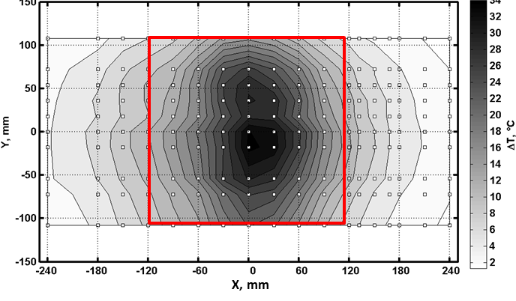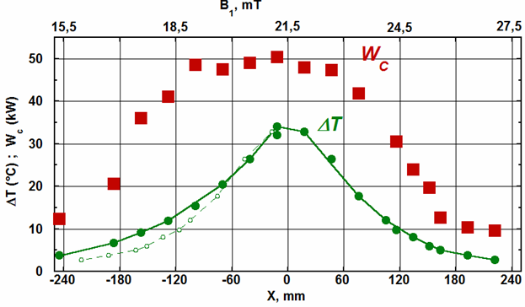
а) б)
Рис. 3. Распределение мощности пучка на калориметре, полученное с помощью магнитного сканирования в LEBT при вакууме ~ 3 • 10-3 Па. а) изменения температур вертикального ряда термопар, полученные при различных значениях магнитного поля магнита # 1. б) максимальный нагрев центральной термопары калориметра и мощность снимаемая с калориметра при смещении пучка вдоль оси Х
Расхождение основной группы пучка и нейтральной группы #3 было меньше в случае транспортировки в ухудшенном вакууме ~7·10⁻³ Pa (рис. 4). При этом группа #3 на магнитном скане явно выделена на фоне основной группы. Левый пик на рис. 4а вызван группой нейтральных атомов образованных на прямолинейной секции В, а правый пик соответствует левой половине пучка ОИ.
Максимальная мощность на калориметр составила ~24 кВт. Она соответствует ~ 50% мощности пучка на входе в LEBT. Ухудшенная транспортировка пучка на калориметр вызвана увеличенным разрушением пучка из-за ухудшенного вакуума в баке ~7·10⁻³ Pa. Крайняя точка на магнитном скане рис. 4б W_{c} ~4.5 кВт соответствует группе нейтральных атомов #3 и гало группы #1 (которое не было измерено в этом случае). Мощность нейтральной группы #3, оцененная по обдирке пучка H- в зоне B рис. 4 (~7% 1/м в этом случае) составляла 3.5 кВт.
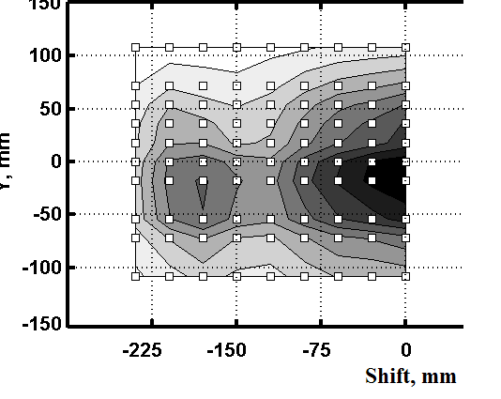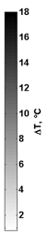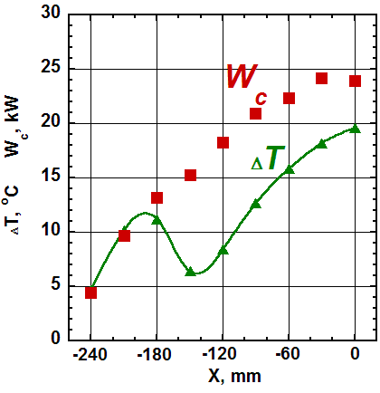
а) б)
Рис. 4. Распределение мощности пучка на калориметре, полученное с помощью магнитного сканирования в LEBT при вакууме ~ 7 • 10-3 Па. а) изменения температур вертикального ряда термопар, полученные при различных значениях магнитного поля магнита # 1. б) максимальный нагрев центральной термопары калориметра и мощность снимаемая с калориметра при смещении пучка вдоль оси Х

Список публикаций
- «Характеристики мощного ВЧ источника отрицательных ионов водорода для инжекторов нейтралов УТС», Физика плазмы
- «Characteristics of a high-power RF source of negative hydrogen ions for neutral beam injection in controlled fusion devices», Plasma Physics Reports
- «Negative Ion based Neutral Injector: beam formation and transport», AIP conf. proc
- «Emission properties of Inductively Driven Negative Ion Source for NBI», AIP conf. proc
- «Extracted Beam and Electrode Currents in the Inductively Driven Surface-Plasma Negative Hydrogen Ion Source», AIP conf. proc

Список выступлений
Полученные результаты были представлены на мероприятиях показанных в таб. 2.
Таб. 2 Публичное представление результатов
№ | Название мероприятия | место и время проведения | Название доклада
1 | Конференция по физике плазмы и управляемому термоядерному синтезу | г. Звенигород, Московской обл., 08.02.2016 -12.02.2016 | характеристики мощного источника отрицательных ионов водорода для инжектора нейтралов УТС
3 | конференция молодых ученых ИЯФ | Новосибирск, 29.04.2016 | Характеристики мощного ВЧ источника отрицательных ионов водорода для инжекторов нейтралов УТС
4 | 11-th International Conference on Open Magnetic Systems for Plasma Confinement | Novosibirsk, Russia, 8.08.2016 –12.08.2016 | Emission properties of Inductively Driven Negative Ion Source for NBI
5 | 11-th International Conference on Open Magnetic Systems for Plasma Confinement | Novosibirsk, Russia, 8.08.2016 –12.08.2016 | Negative Ion based Neutral Injector: beam formation and transport
6 | 5th international symposium on Negative ions, beams and sources (NIBS 2016) | Oxford, UK, 12.09.2016 -16.09.2016 | Extracted Beam and Electrode Currents in the Inductively Driven Surface-Plasma Negative Hydrogen Ion Source
7 | Конференция по физике плазмы и управляемому термоядерному синтезу | г. Звенигород, Московской обл., 12.02.2017-17.02.2016 | характеристики мощного источника отрицательных ионов водорода для инжектора нейтралов УТС

